ĐIỀU CHẾ VẬT LIỆU TỪ TÍNH MANG CHẤT LỎNG ION KHUNG 1,8-DIAZABICYCLO[5.4.0]UNDECENIUM LÀM XÚC TÁC CHO PHẢN ỨNG CHUYỂN HÓA XYLOSE THÀNH FURFURAL
Nguyễn Thái Thế, ^{1,2,3} Nguyễn Tiến Đạt,^{1,2} Nguyễn Trung Giang, ^{1,2} Trần Hoàng Phương^{1,2,*}
¹Bộ môn Hóa hữu cơ, Khoa Hóa học, Trường Đại học Khoa học Tự nhiên, Đại học Quốc gia Thành phố Hồ Chí Minh, Việt Nam
² Khoa Khoa học Liên ngành, Trường Đại học Khoa học Tự nhiên, Đại học Quốc gia Thành phố Hồ Chí Minh, Việt Nam
³Đại học Quốc gia Thành phố Hồ Chí Minh, Việt Nam
*Tác giả liên hệ: thphuong@hcmus.edu.vn
TÓM TẮT
Hiện nay, việc chuyển hóa các hợp chất carbohydrate thành các dị vòng furan là một trong những xu hướng mới trong tổng hợp hữu cơ. Tuy nhiên, việc sử dụng các loại xúc tác đồng thể khó thu hồi, tái sử dụng và độc hại với môi trường là một trong những vấn đề cần được quan tâm. Nghiên cứu này nhằm mục tiêu tổng hợp vật liệu xúc tác rắn từ tính có hoạt tính xúc tác tốt trong phản ứng chuyển hóa xylose thành furfural. Vật liệu chất lỏng ion từ tính được tổng hợp thông qua việc cố định chất lỏng ion khung 1,8-diazabicyclo[5.4.0]undec-7-en lên bề mặt hạt nano Fe₃O_{4.} Tâm acid Brønsted (-SO₃H) và acid Lewis (Cu_{x}Cl_{y}⁻) được biến tính lên vật liệu này và ứng dụng làm xúc tác cho phản ứng tổng hợp furfural từ xylose. Cấu trúc của vật liệu Fe₃O₄@SiO₂@(CH₂)₃@DBU-SO₃H-Cu_{x}Cl_{y} được xác định bằng các phương pháp FT-IR, XRD, TGA, SEM và EDX. Các thông số như loại xúc tác, lượng xúc tác, lượng dung môi, loại dung môi, nhiệt độ phản ứng và thời gian có ảnh hưởng đến hiệu suất tạo thành furfural. Khi tiến hành phản ứng với xylose (150 mg), xúc tác Fe₃O₄@SiO₂@(CH₂)₃@DBU-SO₃H-Cu_{x}Cl_{y} (25 mg) và dung môi DMSO (3 mL) tại 150 °C trong thời gian 6 giờ thì hiệu suất phản ứng được ghi nhận là 60,47%. Furfural được cô lập bằng phương pháp sắc ký cột và được xác nhận cấu trúc thông qua phổ cộng hưởng từ hạt nhân (¹H và ¹³C NMR). Xúc tác Fe₃O₄@SiO₂@(CH₂)₃@DBU-SO₃H-Cu_{x}Cl_{y} có thể được thu hồi và tái sử dụng 3 lần mà không thay đổi đáng kể hoạt tính xúc tác và cấu trúc ban đầu. Đây là phương pháp xanh, đơn giản, an toàn và thân thiện với môi trường cho quá trình chuyển hóa xylose thành furfural.

TỪ KHÓA
Chất lỏng ion từ tính; 1,8-diazabicyclo[5.4.0]undec-7-en; xylose; furfural; xylose; acid Brønsted.

GIỚI THIỆU
Trong những năm gần đây, việc sử dụng các quy tắc hóa học xanh nhằm làm giảm sản phẩm phụ và chất thải, giảm sử dụng năng lượng trong các quy trình tổng hợp hữu cơ là xu hướng được thế giới quan tâm (1). Do đó, việc áp dụng các điều kiện các xúc tác xanh không độc hại đóng vai trò làm xúc tác thì ngày càng được quan tâm và coi trọng hơn. Trong đó, xúc tác từ tính nổi bật lên như một trong những xúc tác đầy mới (2, 3). Cấu trúc của các nano từ tính được gồm hai thành phần chính trong đó một phần là phần lõi mang từ tính kích thước nano và phần còn lại là các hợp chất hữu cơ thường sẽ mang các nhóm chức hoặc được tạo phức để mang theo các nhóm kim loại chuyển tiếp tạo thành xúc tác trong nhiều phản ứng (3, 4). Thành phần hữu cơ này có thể là các lỏng ion hay các chất có mang nhóm định chức (5). Hạt nano từ tính là loại hạt nano có thể được điều khiển bằng từ trường như oxid của các kim loại là sắt, nickel, manganese hay cobalt,…(3) Các nghiên cứu trước đây đã chỉ ra rằng với quy mô lớn thì việc xử lý và thu hồi chất lỏng ion sau khung imidazole, ammonium, benzimidazole, phosphonium, tetrazole và pyrolidone các phản ứng là một vấn đề khó (6). Cách để giải quyết vấn đề này là thực hiện cố định chất lỏng ion lên đế mang rắn như silica gel (6-8) hay sắt từ oxide (8, 9) hay polymer (8) dễ dàng tách loại, thu hồi và tái sử dụng. Các chất mang rắn này đã được sử dụng cho các chất xúc tác khác nhau vì diện tích bề mặt cao, độc tính thấp, nguồn rẻ dễ điều chế, hiệu năng chức năng hóa bề mặt cao và việc thu hồi dễ dàng bằng cách ly tâm hoặc lọc. Nhiều chất lỏng chất lỏng ion khung imidazole, ammonium, benzimidazole, phosphonium, tetrazole và pyrolidone đã được cố định trên các hạt nano từ tính như Fe₃O₄ và γ-Fe₂O₃ hay silica gel SiO₂ (6, 7, 9, 10). Bên cạnh đó, 1,8-diazabicyclo[5.4.0]undec-enium được xem là một amine vòng cũng có khả năng biến tính lên bề mặt các đế mang rắn và làm xúc tác. Năm 2020, Xiaoyu Z. và cộng sự đã biến tính các hạt Fe₃O₄@SiO₂ từ tính bằng chất lỏng ion 1,8-diazabicyclo [5.4.0]-7-undecene và ứng dụng làm xúc tác hiệu quả trong phản ứng Knoevenagel (11). Al-Hawary, S. I. S. và cộng sự (2023) cũng đã tiến hành tổng hợp chất lỏng ion khung 1,8-diazabicyclo [5.4.0]-7-undecene mang tâm acid acid Brønsted và ứng dụng vào quá trình tổng hợp pyrido[2,3-d:6,5-d']dipyrimidine bằng phản ứng ba thành phần (12). Các vật liệu này được ứng dụng trên các phản ứng tổng hợp hữu cơ với hiệu suất tốt, độ chọn lọc cao và khả năng tái sử dụng tốt. Việc sử dụng các chất lỏng ion mang trên chất rắn giúp cải thiện khả năng tiếp xúc với chất nền. Hơn nữa, điều nay còn ngăn chặn sự rửa trôi của nó, nâng cao tuổi thọ của chất xúc tác.
Furfural là nguyên liệu hóa học phổ biến nhất trong việc sản xuất furfuryl alcohol, furan, methylfuran, furfurylamine, acid furoic,…(13, 14) Furfural cùng với dẫn xuất của nó là furfuryl alcohol có thể được sử dụng độc lập hoặc kết hợp với phenol, acetone hoặc urea để sản xuất nhựa rắn (15). Một ứng dụng quan trọng của furfural là trong quá trình tổng hợp tetrahydrofuran, một dung môi công nghiệp quan trọng. Xylose là một loại đường tự nhiên có nhiều ứng dụng trong các lĩnh vực công nghiệp và sinh học, từ chất làm ngọt đến sản xuất nhiên liệu sinh học và chẩn đoán y tế. Xylose là nguồn nguyên liệu chính để sản xuất furfural (16, 17). Xylose cũng có thể được lên men bởi một số vi sinh vật để sản xuất ethanol, có tiềm năng trong việc sản xuất nhiên liệu sinh học (13). Hiện nay, có nhiều nhiều nghiên cứu việc sử dụng xylose để sản xuất furfural. Quá trình chuyển đổi nhiệt-dung môi của xylose là một trong những phương pháp hiệu quả để chuyển đổi xylose thành furfural (18). Trong quá trình chuyển hóa xylose thành furfural, một số chất xúc tác đồng thể (H₂SO₄, AlCl₃, CrCl₃, SnCl₄, ZnSO₄, CuCl₂,…) đã được thêm vào để cải thiện hiệu suất furfural (19). Tuy nhiên, các loại xúc tác này không thể thu hồi và tái sử dụng. Việc sử dụng các loại xúc tác này có thể làm ô nhiễm môi trường, giảm thiểu tính an toàn trong quy trình thực hiện cũng như ăn mòn các tthiết bị phản ứng. Để giải quyết vấn đề này, các chất xúc tác dị thể như MC-SnO_{x}-450 (20), TPA-TiO₂ (21), H-Mordenite (22), Starbon450-SO₃H (23)… đã được sử dụng như một lựa chọn. Gurbuz và cộng sự đã chuyển hóa xylose thành furfural với hiệu suất cao (80%) trong dung môi GVL sử dụng chất xúc tác SP-170 (24). Khi xylose được phản ứng ở 180 ºC trong 30 phút sử dụng chất xúc tác montmorillonite mang thiếc, hiệu suất furfural 76,8% với độ chọn lọc 82,5% thu được trong hệ thống hai pha 2-s-butylphenol (SBP)/NaCl-DMSO-H₂O với NaCl bão hòa (25). Tuy nhiên các nghiên cứu trên đều được thực hiện ở nhiệt độ quá cao, khó thu hồi xúc tác và không thân thiện với môi trường. Gần đây, đã có nhiều nghiên cứu sử dụng chất lỏng ion để làm xúc tác và dung môi cho quá trình tổng hợp furfural (26). Trong nghiên cứu này, phản ứng chuyển hóa xylose thành furfural với sự hỗ trợ của xúc tác từ tính mang chất lỏng ion khung 1,8-diazabicyclo[5.4.0]undec-enium đã được khảo sát.

VẬT LIỆU VÀ PHƯƠNG PHÁP
Hóa chất
1,8-Diazabicyclo[5.4.0]undec-7-en (độ tinh khiết 98%), sulfolane (độ tinh khiết 99%), ethyl acetate (độ tinh khiết 99%), hexane (độ tinh khiết 99%), dimethyl sulfoxide (độ tinh khiết 98%), D-(+)-xylose (độ tinh khiết 97%), ethylene glycol (độ tinh khiết 98%), chlorosulfonic acid (độ tinh khiết 99%), ammonium hydroxide (độ tinh khiết 98%), copper(II) chloride (độ tinh khiết 98%), iron(II) hydroxide (độ tinh khiết 97%), iron (III) hydroxide (độ tinh khiết 96%), potassium hydroxide (độ tinh khiết 99%), nickel(II) chloride (độ tinh khiết 98%), n-butanol (độ tinh khiết 98%), glycerol (độ tinh khiết 99%) được mua từ Xilong (Trung Quốc).
Thiết bị
Giản đồ nhiễu xạ tia X được ghi trên thiết bị D8 Advance-Bruker (Đức) tại Trường Đại học Bách Khoa (ĐHQG-HCM). Ảnh chụp bằng kính hiển vi điện tử quét (SEM) SEM được thực hiện trên máy JOEL JSM-7600F ở điện áp gia tốc 80 - 200 V, đo tại Trường Đại học Công Thương Tp.HCM. Phổ tán xạ năng lượng tia X (EDX) được ghi trên thiết bị EMAX năng lượng EX – 400 EDX tại Trường Đại Học Công Thương Tp.HCM. Phân tích nhiệt trọng lượng (TGA) được ghi trên thiết bị hệ thống phân tích nhiệt TA Q500 tại Viện Công nghệ Hóa học. Phổ hồng ngoại (FT-IR) được đo trên máy quang phổ FT-IR Bruker E400 sử dụng viên nén potassium bromidetại Khoa Hóa học, Trường Đại học Khoa học Tự nhiên, ĐHQG-HCM. Phổ cộng hưởng từ hạt nhân ¹H và ¹³C NMR được ghi trong dung môi deuterated chloroform (CDCl₃) ở tần số tương ứng là 500 MHz và 125 MHz, trên máy phổ Bruker Advance 500 MHz tại phòng thí nghiệm Phân tích Trung tâm, Trường Đại học Khoa học Tự nhiên, ĐHQG-HCM. Diện tích bề mặt được đo trên thiết bị Micromeritics Tristar II Plus tại Viện Công nghệ Hóa học.
Quy trình điều chế xúc tác chất lỏng ion mang trên hạt nano từ tính
(1) Điều chế Fe₃O₄: Fe₃O₄ được tổng hợp theo quy trình đã báo cáo trước đây (Hình 1). Đun nóng 150 mL nước cất ở 80 °C khoảng 30 phút để đuổi hết khí oxygen. Hoà tan FeCl₃ (0,5 mol; 81,25 g), FeSO₄·7H₂O (0,25 mol; 69,5 g) vào trong 150 mL nước nóng. Nhỏ từ từ từng giọt của 150 ml dung dịch KOH 16 M vào dung dịch và khuấy đều trong 1 giờ ở nhiệt độ phòng. Fe₃O₄ được tách ra khỏi môi trường phản ứng bằng nam châm, được rửa bằng ethanol và sấy khô ở 70 °C (11, 12).
(2) Điều chế Fe₃O₄@SiO₂: 5,0 g Fe₃O₄ được phân tán vào 200 mL dung dịch EtOH/H₂O (tỉ lệ 4:1) trong điều kiện chiếu xạ siêu âm trong khoảng 15 phút. Sau đó, 2,0 mL dung dịch NH₄OH 25% được thêm từng giọt vào hỗn hợp và được khuấy trong 10 phút. Sau đó, tetraethyl orthosilicate (10,0 mL) được nhỏ giọt vào hỗn hợp dung dịch và khuấy liên tục trong 6 giờ ở nhiệt độ phòng. Các hạt Fe₃O₄@SiO₂ màu nâu sẽ được phân tách ra khỏi dung dịch bằng phương pháp lắng từ và được rửa nhiều lần với ethanol và sấy khô ở 60 °C (11, 12).
(3) Điều chế Fe₃O₄@SiO₂@(CH₂)₃Cl: 2,0 g Fe₃O₄@SiO₂ trong 50 mL toluene được phân tán bằng chiếu xạ siêu âm khoảng 15 phút. Sau đó cho vào dung dịch 1,0 mL triethylamine và 1 mL 3-chloropropyltriethoxysilane. Hỗn hợp được đun hoàn lưu trong 24 giờ ở 115 ºC. Sản phẩm được tách ra bằng nam châm, rửa lại nhiều lần bằng toluen và sấy khô ở 60 °C (11, 12).
(4) Điều chế Fe₃O₄@SiO₂@(CH₂)₃@DBU: 2,0 g Fe₃O₄@SiO₂@(CH₂)₃Cl trong 50 mL toluen được phân tán bằng siêu âm khoảng 15 phút. Sau khi 1,8-diazabicyclo[5.4.0]undec-7-en (1 mmol) được cho vào dung dịch, hỗn hợp được đun hoàn lưu hỗn trong 24 giờ ở 115 °C. Sản phẩm được tách ra bằng nam châm, rửa lại nhiều lần bằng toluen và sấy khô (11, 12).
(5) Điều chế Fe₃O₄@SiO₂@(CH₂)₃@DBU-SO₃H: 2,0 g Fe₃O₄@SiO₂@(CH₂)₃@DBU trong 50 mL dichloromethane được phân tán bằng siêu âm khoảng 15 phút. Sau đó, 1 mmol chlorosulfuric acid được thêm và hỗn hợp đươc khuấy trong 2 giờ ở nhiệt độ phòng. Sản phẩm được tách ra bằng nam châm, rửa lại nhiều lần bằng dichoromethane và sấy khô ở 60 °C (12).
(6) Điều chế Fe₃O₄@SiO₂@(CH₂)₃@DBU-SO₃H-Cu_{x}Cl_{y}: CuCl₂ được hòa tan trong 40 mL methanol cho đến khi dung dịch bão hòa. 1,0 g Fe₃O₄@SiO₂@(CH₂)₃@DBU-SO₃H được cho vào dung dịch CuCl₂ bão hòa và được khuấy trong 3 giờ ở nhiệt độ phòng. Sản phẩm được tách ra bằng nam châm, rửa lại nhiều lần bằng methanol và sấy khô ở 80 °C.
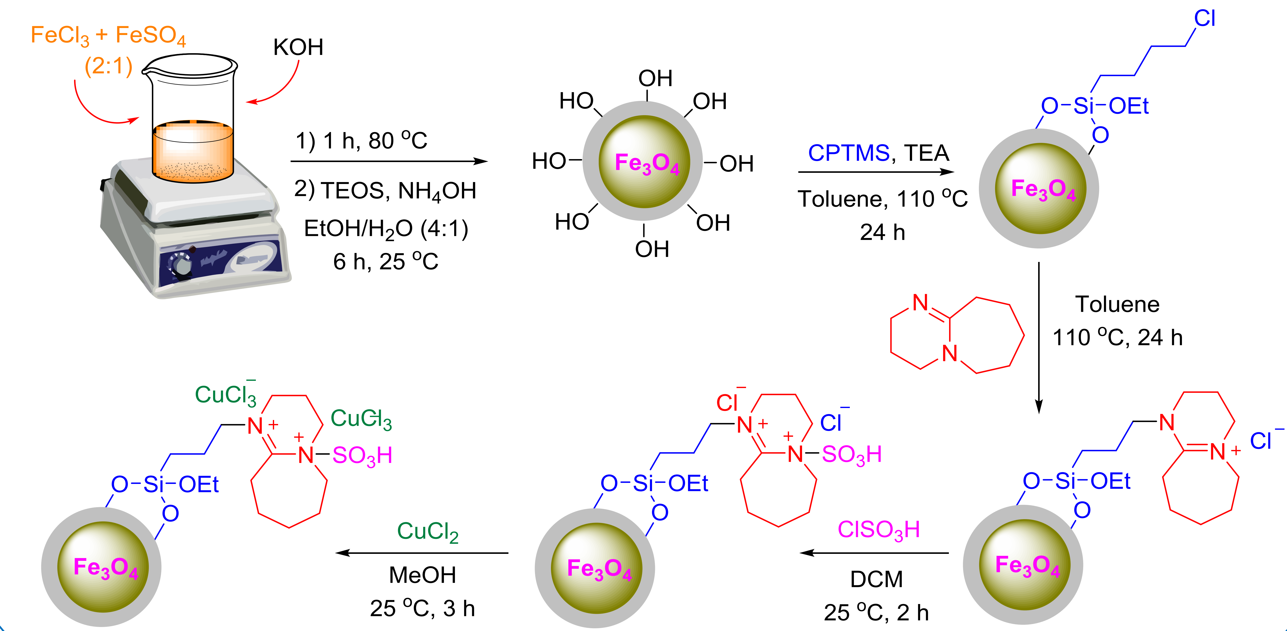
Hình 1. Quy trình tổng hợp vật liệu Fe₃O₄@SiO₂@(CH₂)₃@DBU-SO₃H-Cu_{x}Cl_{y}
[Nguồn: Nhóm tác giả]

Quy trình khảo sát các yếu tổ ảnh hưởng đến phản ứng chuyển hóa xylose
Để khảo sát phản ứng tổng hợp furfural có sử dụng xúc tác, các yếu tố được khảo sát lần lượt là: loại xúc tác, lượng xúc tác, nhiệt độ phản ứng, loại dung môi và leaching test theo thời gian, khảo sát lượng lớn gấp 10 lần. Sau mỗi 2 giờ trích mẫu một lần, mỗi lần trích 3-5 giọt và cân khối lượng. Mẫu sau khi trích được định mức lên 10 mL bằng nước cất và furfural được định lượng bằng phương pháp UV-Vis tại bước sóng 273 nm.
Quy trình tổng hợp và tinh chế furfural
Hỗn hợp xylose (1 mmol, 150 mg), xúc tác (25 mg) trong dung môi dimethyl sulfoxide (3 mL) được đun 150 °C trong thời gian 6 giờ (Hình 2). Sau khi phản ứng kết thúc, tiến hành hòa tan hỗn hợp bằng 5 mL nước cất và li tâm để tách loại xúc tác. Phần chất lỏng thu được cho vào phểu chiết và tiến hành li trích phân bố lỏng-lỏng bằng ethyl acetate (3x10 mL). Sau đó, tiến hành cô quay loại dung môi ethyl acetate để thu sản phẩm thô. Sản phẩm furfural thô được tiến hành tinh chế bằng phương pháp sắc ký cột silica gel sử dụng hệ dung môi giải ly hexane:ethyl acetate (95:5). Phổ cộng hưởng từ hạt nhân (NMR) dùng để xác định cấu trúc hóa học của furfural.
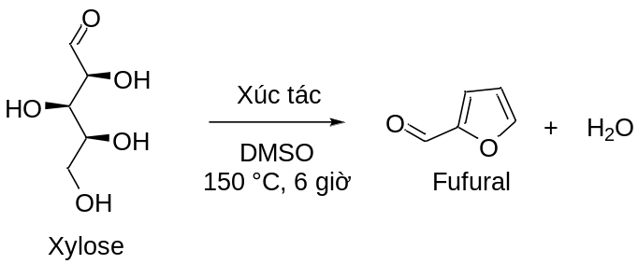
Hình 2. Phản ứng chuyển hóa xylose thành furfural [Nguồn: Nhóm tác giả]

Thu hồi và tái sử dụng xúc tác
Hỗn hợp xylose (1 mmol, 150 mg), xúc tác (25 mg) trong dung môi dimethyl sulfoxide (3 mL) được đun 150 °C trong thời gian 6 giờ. Sau khi kết thúc phản ứng, xúc tác được tách khỏi hỗn hợp phản ứng bằng từ trường ngoài. Sau đó, xúc tác được rửa bằng nước cất và tiếp tục rửa bằng EtOH cho đến dung dịch EtOH không còn màu thông qua lắng từ. Sau đó, tiến hành sấy khô và xác định cấu trúc xúc tác thu hồi bằng phổ hồng ngoại biến đổi Fourier (FT-IR).
KẾT QUẢ VÀ THẢO LUẬN
Xác định cấu trúc của vật liệu Fe₃O₄@SiO₂@(CH₂)₃@DBU-SO₃H-Cu_{x}Cl_{y}
Phổ hồng ngoại FT-IR của các vật liệu Fe₃O₄, Fe₃O₄@SiO₂, Fe₃O₄@SiO₂@(CH₂)₃Cl, Fe₃O₄@SiO₂@(CH₂)₃@DBU, Fe₃O₄@SiO₂@(CH₂)₃@DBU-SO₃H và Fe₃O₄@SiO₂@(CH₂)₃@DBU-SO₃H-Cu_{x}Cl_{y} trong vùng số sóng 4000-400 cm⁻¹ được hiển thị trong Hình 3. Tín hiệu hấp thu của dao động kéo dãn liên kết Fe−O đặc trưng gần 605 cm⁻¹ xuất hiện trong phổ FT-IR của các hạt từ tính Fe₃O₄ (Hình 3f) [49] . Phổ FT-IR của các vật liệu từ Fe₃O₄ (Hình 3e) đến vật liệu Fe₃O₄@SiO₂@(CH₂)₃@DBU-SO₃H-Cu_{x}Cl_{y} (Hình 3a) đều cho thấy có tín hiệu hấp thu tại 980 cm⁻¹ của dao động bất đối xứng và 1093 cm⁻¹ là dao động biến dạng đối xứng của nhóm Si–O–Si điều này cho thấy lớp vỏ SiO₂ đa được phủ trên bề mặt của hạt Fe₃O₄ [50] và lớp vỏ này vẫn còn tồn tại trong các bước tiếp theo trong qua trình tổng hợp xúc tác. Các dao động kéo dãn của liên kết H-C sp³ trên dây alkyl xuất hiện tại 2926 cm⁻¹. Các vân hấp thu bầu rộng kéo rộng trong vùng 3200–3600 cm⁻¹ đặ trưng cho dao động kéo dãn Si–OH (27). Các đỉnh tương ứng với C-N trong dị vòng xuất hiện ở 1400-1600 cm⁻¹ tại xúc tác Fe₃O₄@SiO₂@(CH₂)₃@DBU trở đi cho thấy đã gắn 1,8-diazabicyclo[5.4.0]undec-7-en lên được dây alkyl của vật liệu (12). Vân hấp thu ở 3400 cm⁻¹ của Fe₃O₄@SiO₂@(CH₂)₃@DBU-SO₃H-Cu_{x}Cl_{y} thể hiện cho dao động nối O-H trong nhóm SO₃-H. Ngoài ra, tín hiệu tại 1225 cm⁻¹ của nối S=O cho thấy quá trình acid hóa đã thành công, xúc tác đã mang được tâm acid Brønsted (12). Vì vậy, kết quả trên chứng minh rằng các quá trình điều chế xúc tác đã thành công cũng như cấu trúc xúc tác được ổn định dù đã qua nhiều bước điều chế.
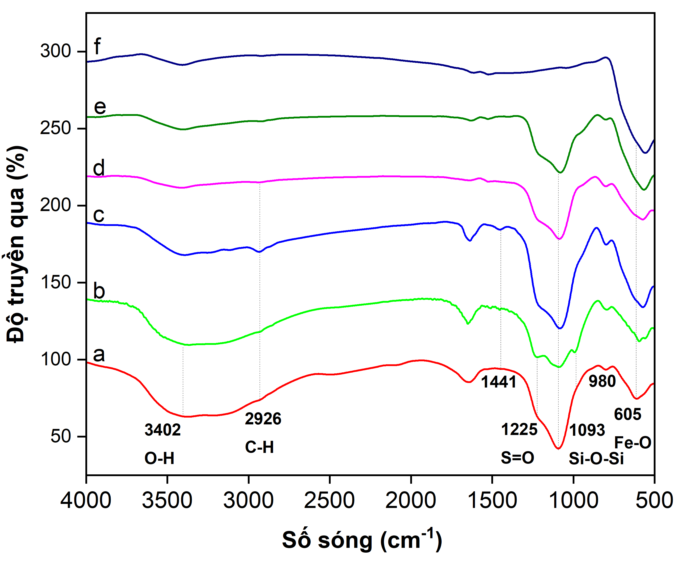
Hình 3. Phổ FT-IR của a) Fe₃O₄@SiO₂@(CH₂)₃@DBU-SO₃H-Cu_{x}Cl_{y}, b) Fe₃O₄@SiO₂@(CH₂)₃@DBU-SO₃H, c) Fe₃O₄@SiO₂@(CH₂)₃Cl@DBU, d) Fe₃O₄@SiO₂@(CH₂)₃Cl, e) Fe₃O₄@SiO₂, f) Fe₃O₄ [Nguồn: Nhóm tác giả]
Để xác định cấu trúc của Fe₃O₄@SiO₂@(CH₂)₃@DBU-SO₃H-Cu_{x}Cl_{y}, phương pháp nhiễu xạ tia X (XRD) có góc quét từ 10-80° được sử dụng. Như trình bày trong Hình 4, giản đồ nhiễu xạ tia X của xúc tác cho thấy các đỉnh nhiễu xạ tương ứng với các mặt (200), (311), (400), (511) và (440) đặc trưng cho cấu trúc của nano Fe₃O₄ đã được nghiên cứu trước đây (JCPDS 03-0863) (28, 29). Điều này cho thấy nano Fe₃O₄ đã được tổng hợp và gắn lên xúc tác như một tâm từ tính. Ngoài ra, tại góc quét 13° cho thấy một đỉnh nhiễu xạ mạnh, có thể đây là mặt (110) của muối Cu(II) trên vật liệu trùng khớp với đỉnh nhiễu xạ của CuCl₂ trong quặng connellite (ICDD 35-538) (30).
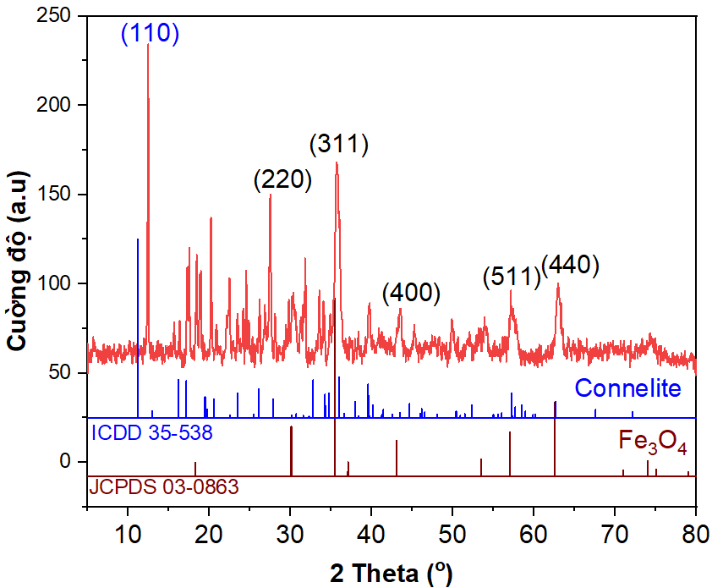
Hình 4. Giản đồ XRD của Fe₃O₄ (JCPDS 03-0863), connellite (ICDD 35-538) và Fe₃O₄@SiO₂@(CH₂)₃@DBU-SO₃H-Cu_{x}Cl_{y} [Nguồn: Nhóm tác giả]
TGA được thực hiện trong khoảng nhiệt độ từ 30 đến 600 ºC, với tốc độ quét nhiệt 10 ºC/phút trong môi trường khí N₂ để nghiên cứu độ bền nhiệt của Fe₃O₄@SiO₂@(CH₂)₃@DBU-SO₃H-Cu_{x}Cl_{y} (Hình 5). Có 3 bước giảm khối lượng ở giản đồ TGA của vật liệu. Ở bước giảm thứ nhất dưới 100 °C, khối lượng bị giảm đi 13% do lượng dung môi hữu cơ bay hơi. Kế đó, khối lượng vật liệu tiếp bị giảm 7% ở khoảng nhiệt độ từ 100-140 °C. Điều này có thể được giải thích là do sự mất đi của nước trên bề mặt vật liệu. Cuối cùng từ 200-250 °C, độ sụt giảm khối lượng được ghi nhận là 11% do lớp chất lỏng ion bị phân hủy.
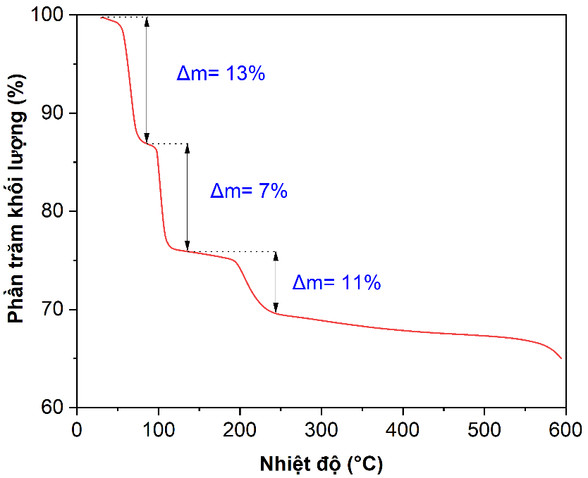
Hình 5. Giản đồ TGA của Fe₃O₄@SiO₂@(CH₂)₃@DBU-SO₃H-Cu_{x}Cl_{y} [Nguồn: Nhóm tác giả]
Kết quả ảnh hiển vi điện tử quét (SEM) của Fe₃O₄@SiO₂@(CH₂)₃@DBU-SO₃H-Cu_{x}Cl_{y} ở các độ phân giải 10000, 7000, 5000, 2000, 1000, 500 (Hình 6). Có thể thấy rằng vật liệu phân bố đồng đều với kích thước trung bình từ 5-100 µm.Vật liệu xúc có dạng vô định hình với bề mặt gồ ghề và các hạt không đồng đều. Trên bề mặt của các hạt có các đối tượng tự do nằm phủ trên bề mặt là do lớp chất lỏng ion đã được biến tính.
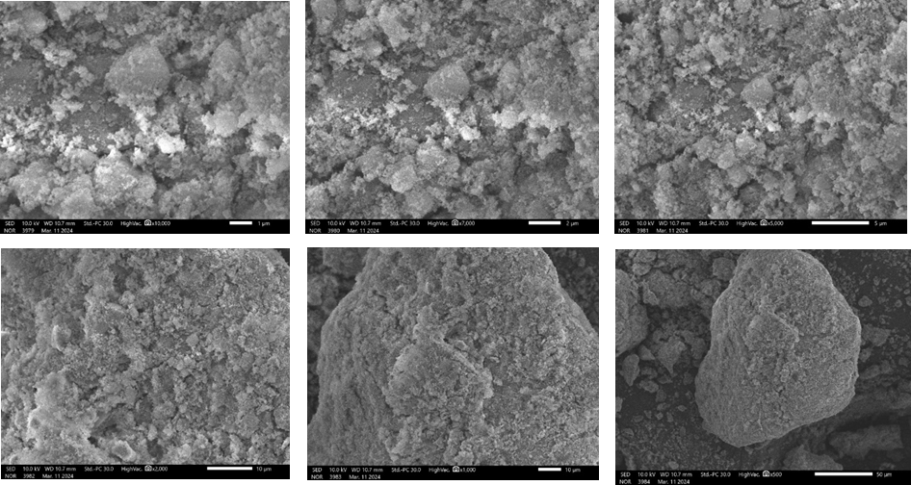
Hình 6. Ảnh SEM của vật liệu Fe₃O₄@SiO₂@(CH₂)₃@DBU-SO₃H-Cu_{x}Cl_{y} ở các độ phân giải (a) 10000, (b) 7000c) 5000, (d) 2000, (e) 1000, (f) 500 [Nguồn: Nhóm tác giả]
Thành phần hóa học của vật liệu Fe₃O₄@SiO₂@(CH₂)₃@DBU-SO₃H-Cu_{x}Cl_{y} đã được kiểm tra bằng phương pháp phổ tán xạ năng lượng tia X (EDX). Hình 7 đã xác nhận sự hiện diện của các nguyên tố C, N, O, Si, S, Cu, Fe trong cơ cấu của xúc tác với các hàm lượng tương ứng. Sự phân bố của các nguyên tố này cũng được quan sát trên Hình 8. Các nguyên tố phân bố đồng đều trên bề mặt của vật liệu Fe₃O₄@SiO₂@(CH₂)₃@DBU-SO₃H-Cu_{x}Cl_{y}. Ngoài ra, phép đo BET cũng được sử dụng để xác định diện tích bề mặt riêng của vật liệu Fe₃O₄@SiO₂@(CH₂)₃@DBU-SO₃H-Cu_{x}Cl_{y} được tổng hợp. Giá trị diện tích bề mặt riêng được ghi nhận là 116 m²/g.

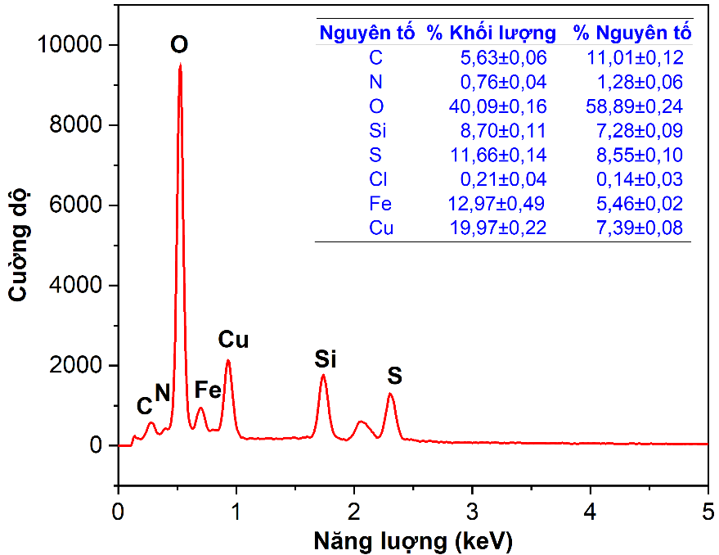
Hình 7. Giản đồ EDX của Fe₃O₄@SiO₂@(CH₂)₃@DBU-SO₃H-Cu_{x}Cl_{y} [Nguồn: Nhóm tác giả]

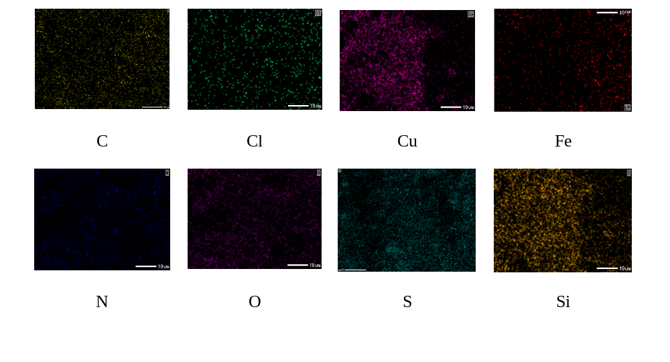
Hình 8. EDX mapping của Fe₃O₄@SiO₂@(CH₂)₃@DBU-SO₃H-Cu_{x}Cl_{y} [Nguồn: Nhóm tác giả]
Khảo sát các yếu tổ ảnh hưởng đến phản ứng chuyển hóa xylose
Để đánh giá hiệu suất tạo thành furfural sau mỗi phản ứng, phương pháp UV-Vis được sử dụng để định lượng furfural thông qua việc hấp thu cực đại tại bước sóng 273 nm (Hình 9a). Đường chuẩn để định lượng được xây dựng trong khoảng nồng độ 1 đến 10 ppm với R² = 0,9951 (Hình 9b).
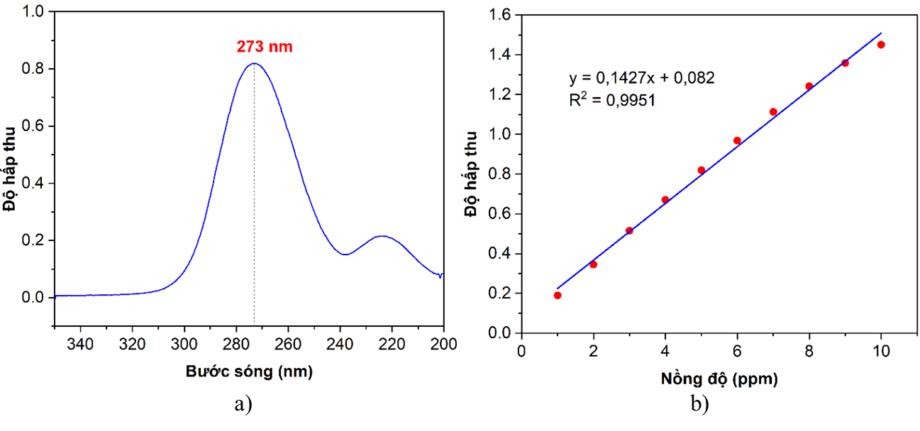
Hình 9. a) Phổ UV-Vis và b) đường chuẩn của furfural [Nguồn: Nhóm tác giả]
Để đánh giá được khả năng xúc tác của các loại vật liệu Fe₃O₄@SiO₂@(CH₂)₃@DBU-SO₃H-Cu_{x}Cl_{y} đã điều chế, phản ứng của xylose (150 mg) trong DMSO (3 mL) được thực hiện ở nhiệt độ 150 °C với các khoảng thời gian gồm 2, 4, 6, và 8 giờ với 25 mg của các loại xúc tác khác nhau. Kết quả ở Hình 10a cho thấy các loại vật liệu Fe₃O₄, Fe₃O₄@SiO₂, Fe₃O₄@SiO₂@(CH₂)₃Cl, Fe₃O₄@SiO₂@(CH₂)₃@DBU cho hiệu suất của quá trình chuyển hóa xylose thành furfural <15%, trong khi xúc tác Fe₃O₄@SiO₂@(CH₂)₃@DBU-SO₃H-Cu_{x}Cl_{y} cho hiệu suất lên đến 60,47%. Với mẫu Fe₃O₄@SiO₂@(CH₂)₃@DBU-SO₃H, chỉ có tâm acid Brønsted thì hiệu suất xúc tác tại 6 giờ thấp hơn tại 4 giờ do quá trình đun thời gian dài trong điều kiện có acid Bronsted thì sản phẩm có khuynh hướng bị phân hủy và một lượng nhỏ chất nền xylose bị than hóa làm cho hiệu suất phản ứng giảm đáng kể. Ngoài ra, xúc tác chỉ mang một tâm acid Brønsted Fe₃O₄@SiO₂@(CH₂)₃@DBU-SO₃H và một tâm acid Lewis và Fe₃O₄@SiO₂@(CH₂)₃@DBU-Cu_{x}Cl_{y} cũng được khảo sát và đều cho hiệu suất <15%. Điều này cho thấy mục đích của việc tổng hợp xúc tác qua nhiều giai đoạn mang cả hai tâm acid Brønsted và acid Lewis đã cho kết quả vượt trội. Khi so sánh với xúc tác acid Brønsted (HCl) với hiệu suất 40,03% trong 4 giờ và xúc tác acid Lewis (CuCl₂, NiCl₂) với hiệu suất lần lượt là 48,77% trong 6 giờ và 9,51% trong 8 giờ cũng cho thấy xúc tác Fe₃O₄@SiO₂@(CH₂)₃@DBU-SO₃H-Cu_{x}Cl_{y} có kết quả tốt hơn. Do đó, xúc tác Fe₃O₄@SiO₂@(CH₂)₃@DBU-SO₃H-Cu_{x}Cl_{y} đã được chọn làm xúc tác chính cho nghiên cứu này.
Khối lượng xúc tác dị thể thích hợp cũng đóng vai trò quan trọng trong việc kiểm soát hiệu suất của phản ứng có sử dụng dung môi. Nghiên cứu sự ảnh hưởng của khối lượng chất xúc tác Fe₃O₄@SiO₂@(CH₂)₃@DBU-SO₃H-Cu_{x}Cl_{y} đến hiệu suất tạo thành furfural thì phản ứng được thực hiện với điều kiện gồm xylose (150 mg), dung môi DMSO (3 mL), nhiệt độ 150 °C ở các khoảng thời gian gồm 2, 4, 6, và 8 giờ với khối lượng chất xúc tác thay đổi từ 5, 15, 25, 35 đến 45 mg. Kết quả khảo sát ảnh hưởng của lượng xúc tác đến hiệu suất hình thành furfural được thể hiện Hình 10b. Có thể thấy rằng hiệu suất tạo thành furfural phụ thuộc vào lượng xúc tác, lượng xúc tác càng nhiều thì hiệu suất càng cao nhưng theo thời gian càng kéo dài thì có sự sụt giảm. Khi sử dụng lượng xúc tác 5 mg thì lượng furfral tạo thành trong 2 giờ đầu tiên hầu như không đáng kể và sau đó tăng dần đến 28,23% tại 6 giờ và gần như không đổi trong 2 giờ tiếp theo. Khi sử dụng lượng xúc tác lên 15 mg và 25 mg thì hiệu suất tạo hành furfural cũng tăng mạnh trong 6 giờ đầu tăng mạnh và đạt hiệu suất tốt nhất là 60,47%, tuy nhiên trong 2 giờ tiếp theo có dấu hiệu sụt giảm khá mạnh. Tiếp tục tăng lượng xúc tác lên 35 và 45 mg thì hiệu suất tạo thành furfural cũng có dấu hiệu tăng trong 4 giờ đầu (47,46 % và 46,10 %) tuy nhiên lại có sự sụt giảm ở 4 giờ tiếp theo, đặc biệt là ở lượng xúc tác 45 mg có sự sụt giảm rất mạnh. Điều này có thể được giải thích là do trong xúc tác có tâm Brønsted nên khi lượng xúc tác nhiều thì nồng độ acid càng cao, đặc biệt trong môi trường nhiệt độ cao dễ dàng thúc đẩy quá trình phân hủy sản phẩm phẩm bị trùng hợp tạo thành polymer nhiệt rắn. Đây cũng có thể là nguyên nhân dẫn đến sự sụt giảm hiệu suất sau 6 giờ ở mẫu sử dụng lượng xúc tác 15 và 25 mg. Vì vậy, 25 mg xúc tác Fe₃O₄@SiO₂@(CH₂)₃@DBU-SO₃H-Cu_{x}Cl_{y} được chọn làm lượng xúc tác tối ưu cho các khảo sát tiếp theo.
Vì Fe₃O₄@SiO₂@(CH₂)₃@DBU-SO₃H-Cu_{x}Cl_{y} là xúc tác rắn nên cần có dung môi để hỗ trợ sự phân tán của xúc tác trong hỗn hợp. Vậy, các loại dung môi khác nhau được khảo sát trong phản ứng này. Phản ứng được thực hiện với điều kiện phản ứng gồm xúc tác Fe₃O₄@SiO₂@(CH₂)₃@DBU-SO₃H-Cu_{x}Cl_{y} (25 mg), xylose (150 mg) tại nhiệt độ 150 °C ở thời gian 2, 4, 6 và 8 giờ với 3 mL các loại dung môi khác nhau gồm dimethyl sulfoxide, sulfolane, N,N-dimethylformamide, n-butanol và ethylene glycol. Kết quả khảo sát ảnh hưởng của loại dung môi đến hiệu suất hình thành furfural được thể hiện ở Hình 10c. Trong khảo sát này, năm loại dung môi được sử dụng để đánh giá sự ảnh hưởng của dung môi đến hiệu suất tạo thành furfural. Có thể thấy dimethyl sulfoxide vượt trội hoàn toàn so với phần còn lại, hiệu suất đã đạt đến 60,47% khi sử dụng dimethyl sulfoxide trong khi sử dụng các dung môi khác như sulfolane, dimethylformamide, n-butanol và ethylene glycol cho hiệu suất <15%. Ngoài ra, các loại dung môi xanh cũng đã được khảo sát như chất lỏng ion (1-ethyl-3-methylimidazolium chloride và 1-butyl-3-methylimidazolium hexafluorophosphate) và dung môi cộng tinh sâu ([choline chloride][ethylene glycol]₂ và [choline chloride][urea]₂). Tuy nhiên, cả 4 loại dung môi này đều không hỗ trợ việc làm tăng hiệu suất của quá trình chuyển hóa xylose thành furfural. Do đó, dimethyl sulfoxide được chọn làm dung môi trong nghiên cứu này.
Để xem xét ảnh hưởng của lượng tác chất, thể tích dung môi sẽ được thay đổi với một lượng chất nền được cố định. Phản ứng được thực hiện với điều kiện phản ứng gồm xúc tác Fe₃O₄@SiO₂@(CH₂)₃@DBU-SO₃H-Cu_{x}Cl_{y} (25 mg), xylose (150 mg) nhiệt độ 150 °C ở các khoảng thời gian gồm 2, 4, 6, và 8 giờ với các lượng dimethyl sulfoxide bao gồm: 1, 2, 3, 4 và 5 mL. Từ Hình 10d có thể thấy rằng hiệu suất tổng hợp furfural phụ thuộc vào lượng dung môi. Khi cho 1 mL dung môi vào phản ứng thì hiệu suất phản ứng luôn <5% trong suốt 8 giờ phản ứng. Điều này có thể được giải thích là do trong một thể tích dung môi nhỏ làm hạn chế khả năng tiếp xúc của xúc tác với chất nền dẫn đến hiệu suất phản ứng thấp. Ngoài ra, xúc tác có mang tâm acid acid Brønsted thì thể tích dung môi góp phần điều chỉnh nồng độ H⁺ trong môi trường phản ứng. Do vậy, nếu thể tích dung môi quá ít sản phẩm sẽ dễ bị polymer hóa làm giảm hiệu suất phản ứng. Khi tăng thể tích dung môi lên 2 và 3 mL thì hiệu suất đều tăng và đạt hiệu suất tốt nhất lần lượt là 33,05% và 60,47% tại 6 giờ. Tuy nhiên, khi tăng thể tích lên 4 và 5 mL thì hiệu suất lần lượt là 29,02 % và 11,44% tại 8 giờ. Điều này cho thấy khi thể tích dung môi lớn thì chất nền và xúc tác phân bố rộng hơn và cách xa nhau hơn dẫn đến tiếp xúc kém hiệu quả là cho hiệu suất bị giảm. Vì vậy, 3 mL dung môi DMSO được chọn làm điều kiện tối ứu cho nghiên cứu này.
Nhiệt độ phản ứng cũng là một trong những yếu tố quan trọng cũng cần được xem xét trong nghiên cứu này. Điều kiện phản ứng gồm xylose (150 mg), xúc tác Fe₃O₄@SiO₂@(CH₂)₃@DBU-SO₃H-Cu_{x}Cl_{y} (25 mg), dung môi DMSO (3 mL) được thực hiện ở 100 , 120 , 140 và 160 °C tại các khoảng thời gian 2, 4, 6, và 8 giờ. Kết quả được trình bày ở Hình 10e. Hiệu suất tạo thành furfural phụ thuộc vào nhiệt độ. Ở các nhiệt độ 120, 130 và 140°C vẫn có sự hình thành furfural và tăng dần trong 8 giờ nhưng hiệu suất thì khá thấp (13,60%, 22,59% và 26,25%). Khi nhiệt tăng lên 150 °C thì hiệu suất tạo thành furfural tăng mạnh và đạt cực đại 60,47% tại 6 giờ. Tiếp tục tăng nhiệt đến lên mức 160 °C thì hiệu suất cũng tăng trong 4 giờ đầu nhưng gần như không đổi trong 2 giờ tiếp theo và giảm mạnh ở 8 giờ. Điều này có thể được giảm thích là do ở nhiệt độ quá cao sản phẩm bị trùng hợp tạo thành polymer nhiệt rắn. Vì vậy, 150 °C được chọn là nhiệt độ tối ưu trong nguyên cứu này.
Để khảo sát vai trò của xúc tác trong của quá trình phản ứng thì leaching test cũng được thực hiện. Phản ứng tổng hợp furfural được thực hiện ở với điều kiện phản ứng gồm xúc tác Fe₃O₄@SiO₂@(CH₂)₃@DBU-SO₃H-Cu_{x}Cl_{y} (25 mg), xylose (150 mg), dung môi DMSO (3 mL) được thực hiện ở 150 °C. Sau 4 giờ phản ứng, xúc tác được tách loại bằng nam châm. Dung dịch còn lại được tiếp tục được tiến hành phản ứng trong 4 giờ tiếp theo. Từ Hình 10f có thể thấy rằng hiệu suất của phản ứng đạt 47,46% ở 4 giờ. Sau khi tách xúc tác ra khỏi hỗn hợp phản ứng và tiếp tục tăng thời gian phản ứng lên đến 6 giờ thì hiệu suất giảm đáng kể chỉ còn 41,25% và hầu như không đổi ở 8 giờ. Tuy nhiên, khi có xúc tác thì ở 6 giờ hiệu suất đạt tối đa là 60,47%. Điều này cho thấy rằng xúc tác Fe₃O₄@SiO₂@(CH₂)₃@DBU-SO₃H-Cu_{x}Cl_{y} đóng vai trò quan trọng trong phản ứng chuyển hóa xylose thành furfural.
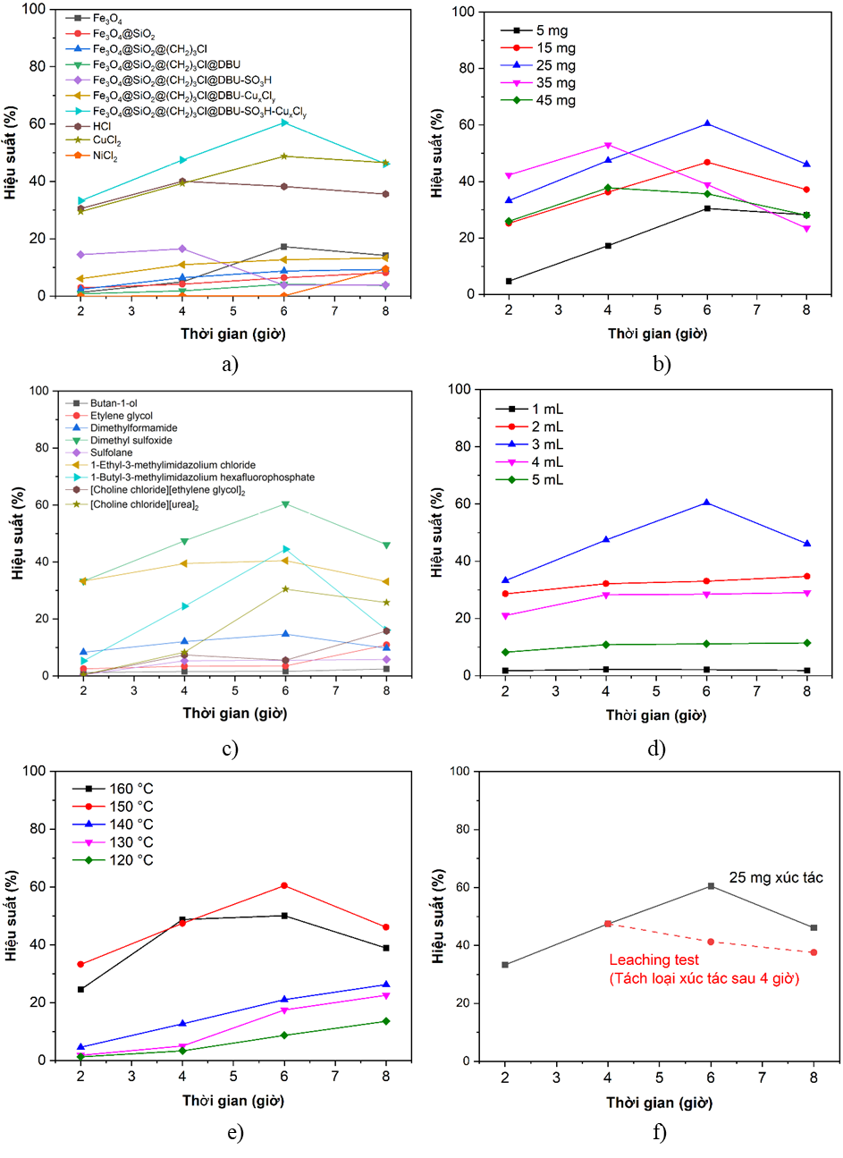
Hình 10. Các yếu tố ảnh hưởng đến hiệu suất chuyển hóa xylose thành furfural: a) loại xúc tác, b) lượng xúc tác, c) loại dung môi, d) lượng dung môi, e) nhiệt độ và f) leaching test [Nguồn: Nhóm tác giả]
Để xem xét khả năng ứng dụng việc tổng hợp furfural ở lượng lớn, phản ứng được thực hiện trong cùng điều kiện nhưng tăng tỉ lệ chất nền, xúc tác và dung môi lên gấp 10 lần. Điều kiện phản ứng gồm xylose (1,5 g), xúc tác Fe₃O₄@SiO₂@(CH₂)₃@DBU-SO₃H-Cu_{x}Cl_{y} (250 mg), dung môi DMSO (30 mL) được thực hiện ở 150 °C tại các khoảng thời gian 2, 4, 6, và 8 giờ. Từ Hình 11 có thể thấy rằng khi phản ứng được thực hiện với quy mô 150 mg xylose thì hiệu suất phản ứng tăng dần và đạt cực đại là 60,47% tại 6 giờ. Nhưng sau đó giảm xuống còn 46,11% ở 8 giờ. Khi tăng quy mô phản ứng lên gấp 10 lần thì khuynh hướng vẫn như vậy nhưng có sự sụt giảm hiệu suất ở các giai đoạn. Cụ thể, hiệu suất phản ở 6 giờ là 40,68% và ở 8 giờ là 30,48% . Có thể thấy rằng khi tăng quy mô phản ứng sẽ làm thay đổi hàm lượng furfural được tạo thành từ xylose. Vì vậy cần được nghiên cứu thêm nếu áp dụng ở quy mô lớn.

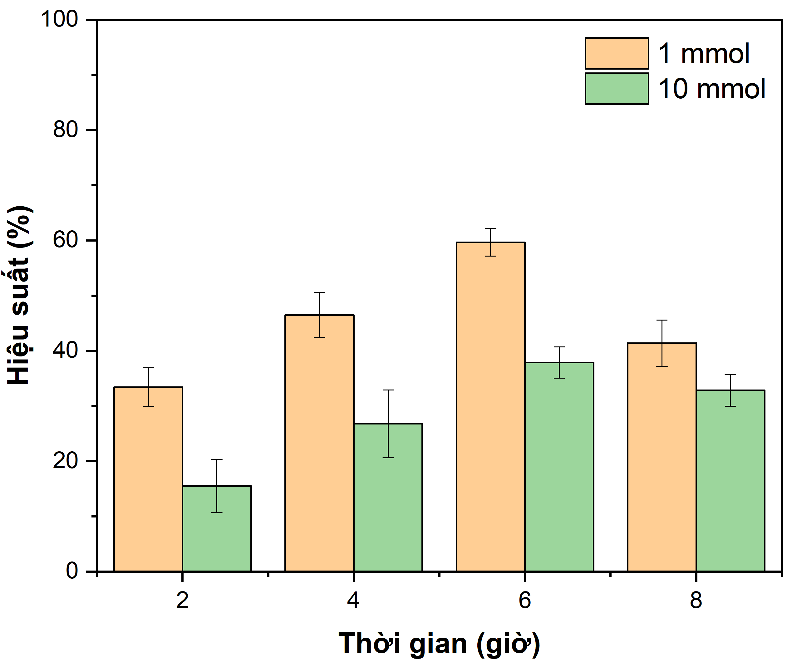
Hình 11. Khảo sát sự ảnh hưởng của lượng phản ứng [Nguồn: Nhóm tác giả]
Xác định cấu trúc của furfural
Để xác định cấu trúc, furfural được phân tích bằng phương pháp phổ cộng hưởng từ hạt nhân. Trên phổ ¹H-NMR của furfural (Hình 12a), có thể thấy bốn tín hiệu cộng hưởng với cường độ tích phân lần lượt là 1:1:1:1. Proton của nhóm formyl (-CHO) cộng hưởng tại δ = 9,60 ppm (s,1H). Ba tín hiệu cộng hưởng của các proton vòng furan lần lượt xuất hiện tại các vị trí δ = 7,65 ppm (t, J = 1,5 Hz, 1H), δ = 7,22 ppm (dd, J = 3,5 Hz, 1,0 Hz, 1H) và δ = 6,56 ppm (dd, J = 3,5, 1,5 Hz, 1H). Trên phổ ¹³C-NMR của furfural (Hình 12b) tín hiệu cộng hưởng của carbon của nhóm formyl (-CHO) được quan sát thấy tại δ =177,9 ppm. Ngoài ra, các tín hiệu tại δ = 153,0, 148,1, 121,2 và 112,6 ppm cũng giúp xác định sự có mặt của các carbon vòng furan. Kết quả này phù hợp với các công bố trước đây (31).
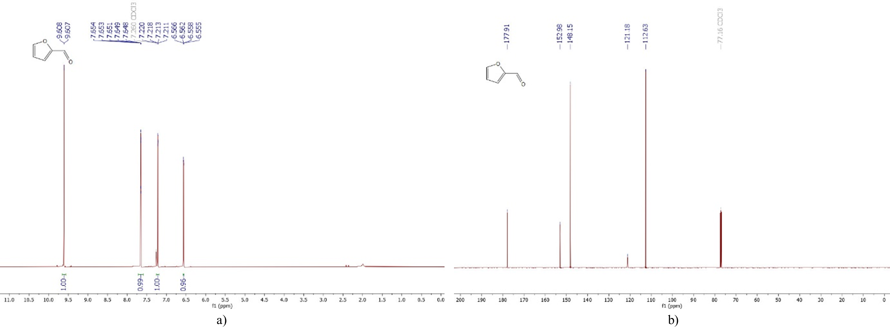
Hình 12. a) Phổ ¹H NMR và b) phổ ¹³C NMR của furfural [Nguồn: Nhóm tác giả]
Cơ chế phản ứng đề nghị
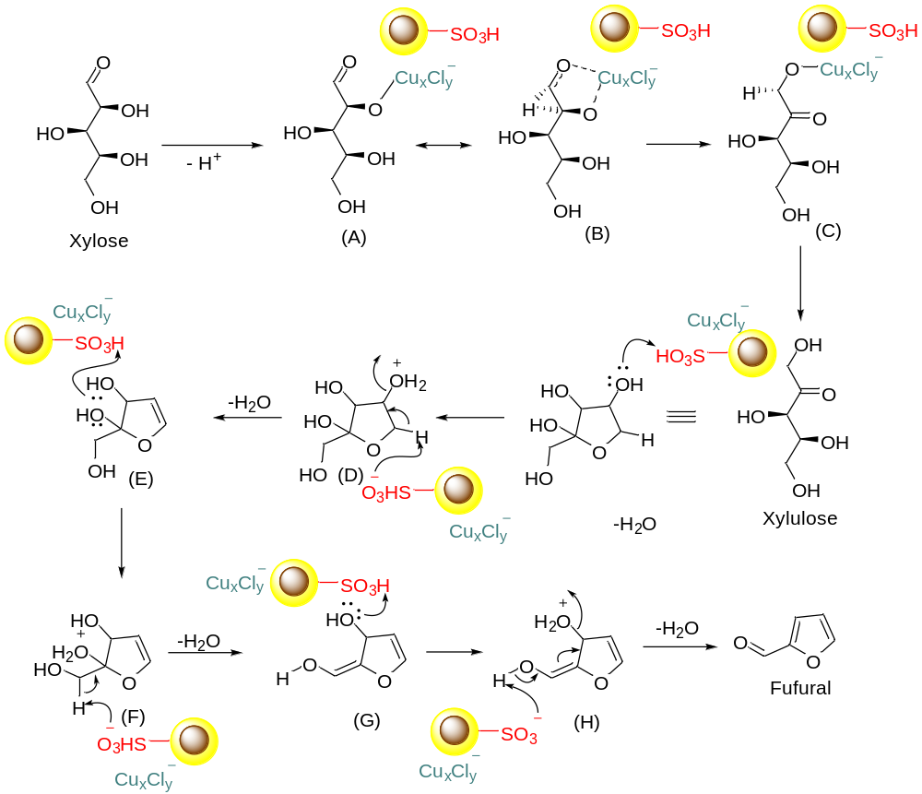
Hình 13. Cơ chế phản ứng đề nghị [Nguồn: Nhóm tác giả]
Cơ chế phản ứng đề nghị cho quá trình chuyển hóa xylose thành furfural bằng xúc tác Fe₃O₄@SiO₂@(CH₂)₃@DBU-SO₃H-Cu_{x}Cl_{y} được trình bày ở Hình 13 (17, 32). Trong giai đoạn đầu tiên, tâm acid Lewis trên xúc tác Fe₃O₄@SiO₂@(CH₂)₃@DBU-SO₃H-Cu_{x}Cl_{y} tạo liên kết với oxygen gắn tại vị trí C-2 của xylose hình thành nên trung gian (A). Trung gian (A) nhanh chóng hỗ biến thành dạng (B) và nhanh chóng xảy ra sự chuyển vị 1,2-hydride thành dạng (C). Dưới sự có mặt của proton trong môi trường thì (C) nhanh chóng chuyển thành xylulose. Với sự có mặt của tâm acid Brøsted lần lượt xảy ra sự tách loại 2 phân tử nước tại vị trí C-4 và C-2 tạo thành trung gian (E) và (G). Cuối cùng, lại tiếp tục xảy ra sự tách loại phân tử nước của (G) tạo thành furfural.
Khảo sát lượng phản ứng và khả năng tái sử dụng xúc tác
Vì xúc tác có mang tâm từ tính nên khả năng thu hồi và tái sử dụng được quan tâm. Phản ứng được thực hiện với điều kiện phản ứng gồm xúc tác Fe₃O₄@SiO₂@(CH₂)₃@DBU-SO₃H-Cu_{x}Cl_{y} (25 mg), xylose (150 mg), DMSO (3 mL) ở nhiệt độ 150 °C trong 8 giờ. Xúc tác được thu hồi thông qua từ trường ngoài sau đó được rửa với ethanol và sấy khô ở 80 °C. Sau đó, xúc tác thu hồi được đem thực hiện phản ứng với cùng điều kiện như trên. Sau 3 lần tái sử dụng, hầu như hoạt tính xúc tác không thay đổi đáng kể. Tuy nhiên, hiệu suất của lần tổng hợp thứ 4 lại giảm mạnh (Hình 14a), cụ thể hiệu suất giảm còn 32,77%. Sự giảm hiệu suất này có thể là do một phần tâm acid đã bị che phủ bởi các sản phẩm phụ (polymer nhiệt rắn từ furfural) trong lần phản ứng đầu tiên. Mặc dù tâm Brønsted vẫn còn nhưng để đạt được hiều suất cao thì cần có sự đóng góp từ cả 2 tâm xúc tác. Từ phổ FT-IR ở Hình 14b có thẩy thấy rằng các dao động của các nhóm chức trên xúc tác trước và sau khi phản ứng không có sự thay đổi đáng kể. Điều này chứng tỏ cấu trúc gần như không đổi sau khi đã tham gia xúc tác cho phản ứng. So với các nghiên cứu trước đây, việc sử dụng Fe₃O₄@SiO₂@(CH₂)₃@DBU-SO₃H-Cu_{x}Cl_{y} cũng góp phần tạo ra một phương pháp xanh mới cho quá trình chuyển hóa xylose thành furfural.
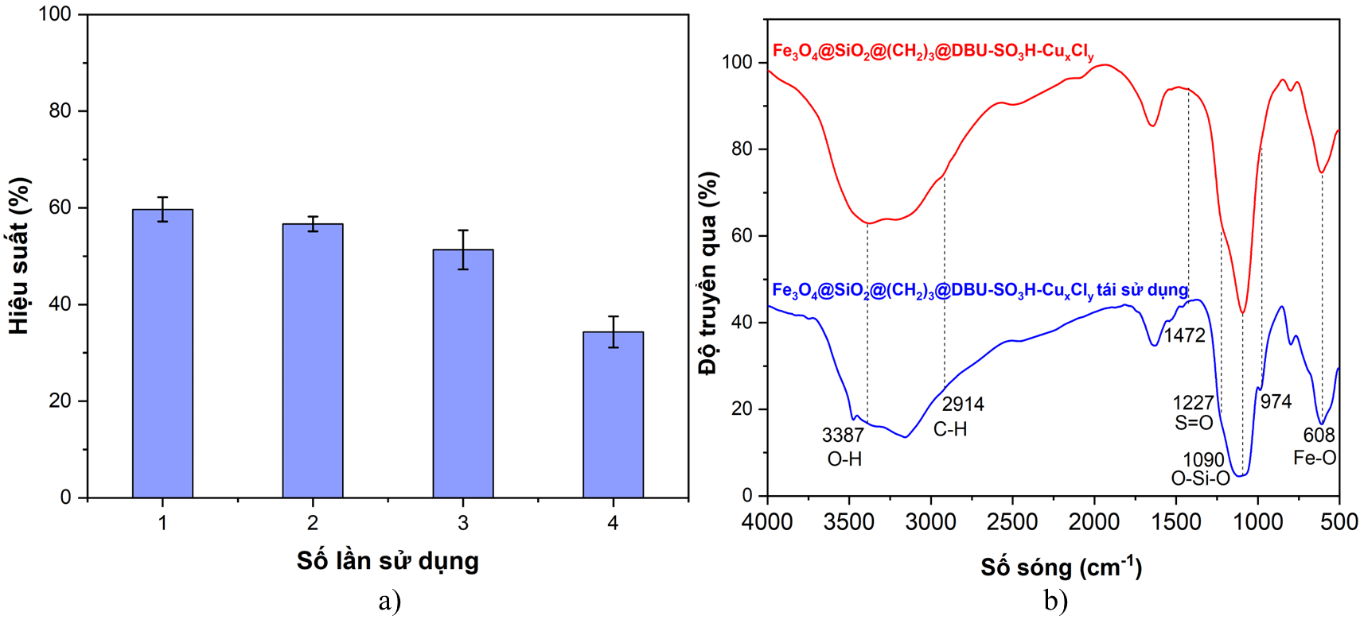
Hình 14. a) Khả năng tái sử dụng xúc tác và b) phổ FT-IR của xúc tác tái sử dụng
[Nguồn: Nhóm tác giả]
Bảng 1. Một số công trình nghiên cứu quá trình chuyển hóa xylose thành furfural [Nguồn: Nhóm tác giả]
Xúc tác | Dung môi | Nhiệt độ phản ứng (°C) | Hiệu suất (%)
MC-SnO_{x}-450 (20) | 2-MTHF | 180 | 53,9
Sn-MMT (25) | SBP/NaCl-DMSO-H₂O | 180 | 76,8
TPA-TiO₂ (21) | MIBK | 190 | 76,7
SP-170 (24) | GVL | 170 | 80,4
H-Mordenite (22) | GVL/H₂O | 175 | 80,0
Fe₃O₄@SiO₂@(CH₂)₃@DBU-SO₃H-Cu_{x}Cl_{y} (Nghiên cứu này) | DMSO | 150 | 60,5±2,5
KẾT LUẬN
Trong nghiên cứu này, vật liệu Fe₃O₄@SiO₂@(CH₂)₃@DBU-SO₃H-Cu_{x}Cl_{y} đã được tổng hợp và ứng dụng xúc tác cho phản ứng tổng hợp furfural từ xylose. Kết quả cho thấy loại xúc tác, lượng xúc tác, lượng dung môi, loại dung môi, nhiệt độ phản ứng và thời gian có ảnh hưởng đến hiệu suất tạo thành furfural. Với điều kiện tối ưu là xylose (150 mg), xúc tác Fe₃O₄@SiO₂@(CH₂)₃@DBU-SO₃H-Cu_{x}Cl_{y} (25 mg) và dung môi DMSO (3 mL) phản ứng tại 150 °C trong thời gian 6 giờ cho hiệu suất đạt được 60,47%. Sản phẩm furfural có thể được cô lập thông qua sắc ký cột và được xác nhận cấu trúc thông qua phổ cộng hưởng từ hạt nhân (NMR). Xúc tác Fe₃O₄@SiO₂@(CH₂)₃@DBU-SO₃H-Cu_{x}Cl_{y} có thể được thu hồi thông qua từ trường ngoài và có thể được tái sử dụng được lần thứ 3. Vật liệu từ tính Fe₃O₄@SiO₂@(CH₂)₃@DBU-SO₃H-Cu_{x}Cl_{y} có khả năng thu hồi và tái sử dụng, hạn chế việc sử dụng các acid có tính ăn mòn ảnh hưởng đến thiết bị phản ứng cũng như hạn chế lượng chất thải ra môi trường.

DANH MỤC TỪ VIẾT TẮT
DBU: 1,8-Diazabicyclo(5.4.0)undec-7-ene
DMSO: Dimethyl sulfoxide
EDX: Energy dispersive X-ray spectrocopy (Phương pháp tán xạ năng lượng tia X)
FT-IR: Fourier-Transform infrared spectroscopy (Phổ hồng ngoại biến đổi Fourier)
NMR: Nuclear magnetic resonance (Phổ cộng hưởng từ hạt nhân)
SEM: Scanning electron microscopy (Kính hiển vi điện tử quét)
TEOS: Tetraethyl orthosilicate
TGA: Thermogravimetric analysis (Phân tích nhiệt trọng lượng)
UV-VIS: UV-Visible spectroscopy (Phổ hấp thụ tử ngoại-khả kiến)
XRD: X-ray powder diffraction (Phân tích nhiễu xạ tia X)
δ: Độ dịch chuyển hóa học
J: Coupling constant (hằng số ghép)
s: Singlet (mũi đơn)
d: Doublet (mũi đôi)
t: Triplet (mũi ba)
m: Multiplet (mũi đa)
dd: Doublet of doublets (mũi đôi-đôi)

ĐÓNG GÓP CỦA CÁC TÁC GIẢ
Nguyễn Thái Thế tổng hợp vật liệu xúc tác, đo đạc và phân tích số liệu, cấu trúc các hợp chất và viết bản thảo. Nguyễn Tiến Đạt tổng hợp vật liệu xúc tác và khảo sát phản ứng. Nguyễn Trung Giang tổng hợp vật liệu xúc tác. Trần Hoàng Phương hướng dẫn, tổng hợp số liệu và viết bản thảo.

LỜI CẢM ƠN
Nghiên cứu được tài trợ bởi Quỹ Phát triển khoa học và công nghệ Quốc gia (NAFOSTED), mã số 104.01-2023.29.

TÀI LIỆU THAM KHẢO
1. Tang SY, Bourne RA, Smith RL, Poliakoff M. The 24 principles of green engineering and green chemistry:“Improvements productively”. Green Chem. 2008;10(3):268-9.
2. Soltys L, Olkhovyy O, Tatarchuk T, Naushad M. Green synthesis of metal and metal oxide nanoparticles: Principles of green chemistry and raw materials. Magnetochemistry. 2021;7(11):145.
3. Santos E, Albo J, Irabien A. Magnetic ionic liquids: synthesis, properties and applications. Rsc Adv. 2014;4(75):40008-18.
4. Clark KD, Nacham O, Purslow JA, Pierson SA, Anderson JL. Magnetic ionic liquids in analytical chemistry: a review. Anal Chim Acta. 2016;934:9-21.
5. Sadjadi S. Magnetic (poly)ionic liquids: A promising platform for green chemistry. J Mol Liq. 2021;323:114994.
6. Selvam T, Machoke A, Schwieger W. Supported ionic liquids on non-porous and porous inorganic materials—A topical review. Applied Catalysis A: General. 2012;445:92-101.
7. Wolny A, Chrobok A. Silica-based supported ionic liquid-like phases as heterogeneous catalysts. Molecules. 2022;27(18):5900.
8. Li H, Bhadury PS, Song B, Yang S. Immobilized functional ionic liquids: efficient, green, and reusable catalysts. RSC advances. 2012;2(33):12525-51.
9. Gupta R, Yadav M, Gaur R, Arora G, Yadav P, Sharma RK. Magnetically supported ionic liquids: a sustainable catalytic route for organic transformations. Materials Horizons. 2020;7(12):3097-130.
10. Lakhani P, Bhanderi D, Modi CK. Silica-supported ionic liquids as versatile catalysts: A case study. Journal of Molecular Liquids. 2024:125306.
11. Zhang X, He X, Zhao S. Preparation of a novel Fe₃O₄@ SiO₂@ propyl@DBU magnetic core–shell nanocatalyst for Knoevenagel reaction in aqueous medium. Green Chem Lett Rev. 2021;14(1):85-98.
12. Al-Hawary SIS, Thabit D, Al-dolaimy F, Saleh EAM, Abdullaev SS, Abdulameer SF, et al. DBU hydrogen sulfate bonded to chloropropyl-functionalized bilayer silica-nano-Fe₃O₄: as an efficacious magnetic nanocatalyst for rapid synthesis of pyrido [2, 3-d:6,5-d′]dipyrimidines. Res Chem Intermed. 2023;49(12):5431-49.
13. Kabbour M, Luque R. Furfural as a platform chemical: From production to applications. Biomass, biofuels, biochemicals. 2020:283-97.
14. Cousin E, Namhaed K, Pérès Y, Cognet P, Delmas M, Hermansyah H, et al. Towards efficient and greener processes for furfural production from biomass: A review of the recent trends. Sci Total Environ. 2022;847:157599.
15. Mariscal R, Maireles-Torres P, Ojeda M, Sádaba I, Granados ML. Furfural: a renewable and versatile platform molecule for the synthesis of chemicals and fuels. Energy Environ Sci. 2016;9(4):1144-89.
16. Lange JP, Van Der Heide E, van Buijtenen J, Price R. Furfural—a promising platform for lignocellulosic biofuels. ChemSusChem. 2012;5(1):150-66.
17. Bhaumik P, Dhepe PL. Recent advances and future projections on sustainable method development for furfural production. Bull Catal Soc India. 2016;14:1-32.
18. Lee CBTL, Wu TY. A review on solvent systems for furfural production from lignocellulosic biomass. Renew Sustain Energy Rev. 2021;137:110172.
19. Zhao Y, Lu K, Xu H, Zhu L, Wang S. A critical review of recent advances in the production of furfural and 5-hydroxymethylfurfural from lignocellulosic biomass through homogeneous catalytic hydrothermal conversion. Renewable Sustainable Energy Rev. 2021;139:110706.
20. Zhou N, Zhang C, Cao Y, Zhan J, Fan J, Clark JH, et al. Conversion of xylose into furfural over MC-SnOx and NaCl catalysts in a biphasic system. J Clean Prod. 2021;311:127780.
21. Lu K, Wang Y, Jin C, Liao R, Tan W, Ye J, et al. Novel approach on developing TiO2-supported heteropolyacids catalyst for the efficient conversion of xylose to furfural. Ener Fuels. 2022;36(14):7599-607.
22. Gallo JMR, Alonso DM, Mellmer MA, Yeap JH, Wong HC, Dumesic JA. Production of furfural from lignocellulosic biomass using beta zeolite and biomass-derived solvent. Top Catal. 2013;56:1775-81.
23. Millán GG, Phiri J, Mäkelä M, Maloney T, Balu AM, Pineda A, et al. Furfural production in a biphasic system using a carbonaceous solid acid catalyst. Appl Catal. 2019;585:117180.
24. Xu H, Xiong S, Zhao Y, Zhu L, Wang S. Conversion of xylose to furfural catalyzed by carbon-based solid acid prepared from pectin. Ener Fuels. 2021;35(12):9961-9.
25. Li H, Ren J, Zhong L, Sun R, Liang L. Production of furfural from xylose, water-insoluble hemicelluloses and water-soluble fraction of corncob via a tin-loaded montmorillonite solid acid catalyst. Bioresour Technol. 2015;176:242-8.
26. Peleteiro S, Rivas S, Alonso JL, Santos V, Parajó JC. Furfural production using ionic liquids: A review. Bioresour Technol. 2016;202:181-91.
27. Bodaghifard MA, Faraki Z. Inorganic-organic hybrid nanomaterial (Fe₃O₄@SiO₂-AQ): A retrievable heterogeneous catalyst for the green synthesis of 4H-chromenes. Iran J Catal. 2020;10(2).
28. Liao M-H, Chen D-H. Immobilization of yeast alcohol dehydrogenase on magnetic nanoparticles for improving its stability. Biotechnol Lett. 2001;23:1723-7.
29. Gong J, Lin X. Facilitated electron transfer of hemoglobin embedded in nanosized Fe₃O₄ matrix based on paraffin impregnated graphite electrode and electrochemical catalysis for trichloroacetic acid. Microchem J. 2003;75(1):51-7.
30. Scott DA. New insights on the corrosion of ancient bronzes using X-ray powder diffraction: The importance of paratacamite, sampleite, and connellite. Stud Conserv. 2017;62(7):410-8.
31. Purbowatiningrum R, Hapsari M, Rafi’ah F, Haq M, editors. Synthesis of furfural from water hyacinth (Eichornia croassipes). IOP Conf Ser Mater Sci Eng; 2017: IOP Publishing.
32. Huang T, Yuan K, Nie X-L, Chen J, Zhang H-X, Chen J-Z, et al. Preparation of furfural from xylose catalyzed by diimidazole hexafluorophosphate in microwave. Front Chem. 2021;9:727382.

PREPARATION OF 1,8-DIAZABICYCLO[5.4.0]UNDECENIUM IONIC LIQUID-BEARING MAGNETIC MATERIAL AS A CATALYST FOR THE CONVERSION OF XYLOSE TO FURFURAL
Nguyen Thai The, ^{1,2,3} Nguyen Tien Đạt,^{1,2} Nguyen Trung Giang, ^{1,2} Tran Hoang Phuong^{1,2,*}
ª Department of Organic Chemistry, Faculty of Chemistry, University of Science, Ho Chi Minh City, Vietnam.
^{b} Faculty of Interdisciplinary Science, University of Science, Vietnam National University, Ho Chi Minh City, Vietnam.
^{c} Vietnam National University, Ho Chi Minh City, Vietnam.
E-mail: thphuong@hcmus.edu.vn
Abstract
Nowadays, the conversion of carbohydrate compounds into furan heterocycles is one of the new trends in organic synthesis. However, a key concern is the use of homogeneous catalysts, which are challenging to recover and reuse, and pose environmental toxicity risks. This study aims to synthesize magnetic solid catalyst materials with good catalytic activity in the conversion of xylose into furfural. In this study, magnetic ionic liquid material was synthesized by immobilizing 1,8-diazabicyclo[5.4.0]undec-7-ene ionic liquid on the surface of Fe₃O₄ nanoparticles. Bronsted acid (-SO₃H) and Lewis acid (Cu_{x}Cl_{y}⁻) sites were modified on this material and applied as catalysts for the synthesis of furfural from xylose. The structure and properties of Fe₃O₄@SiO₂@(CH₂)₃@DBU-SO₃H-Cu_{x}Cl_{y} material was determined by FT-IR, XRD, TGA, SEM and EDX. Various parameters in this chemical reaction, including the catalyst, catalyst amount, solvent, solvent volume, reaction temperature, and reaction time, which influenced the efficiency of furfural formation, were investigated. When the reaction was carried out with xylose (150 mg) in the presence of Fe₃O₄@SiO₂@(CH₂)₃@DBU-SO₃H-Cu_{x}Cl_{y} catalyst (25 mg) and DMSO solvent (3 mL) at 150 °C for 6 hours, the reaction yield was recorded as 60.47%. Furfural was isolated by column chromatography, and its structure was confirmed by nuclear magnetic resonance spectroscopy (¹H and ¹³C NMR). The Fe₃O₄@SiO₂@(CH₂)₃@DBU-SO₃H-Cu_{x}Cl_{y} catalyst could be recovered and reused three times without significantly changing the catalytic activity and original structure. This is a green, simple, safe, and environmentally friendly method for the conversion of xylose to furfural.
Keywords
Magnetic ionic liquid, 1,8-diazabicyclo[5.4.0]undec-7-ene, xylose, furfural

